PRODUCT REQUIREMENTS DOCUMENT
JEDA
Jelajah Sumber, Evaluasi Bukti, Deteksi Manipulasi, Ambil Sikap
Dokumen Kebutuhan Produk (PRD) JEDA
Aplikasi web pelatihan literasi verifikasi dengan Tombol JEDA dan Jejak Verifikasi
Versi | 1.0 (lingkup final, fitur dibekukan)
Tanggal | 15 Oktober 2026
Penyusun | Muhammad Yusuf Arrayyan, Teknik Informatika, Universitas Bengkulu
Status | Siap dikembangkan dan diuji dalam pilot delapan minggu
Dokumen terkait | Esai Gong Bu 2026 (JEDA: Pelatihan Literasi Verifikasi Generasi Muda ...) dan prototipe interaktif JEDA

Daftar isi
1. Ringkasan 3
2. Latar belakang dan masalah 3
3. Tujuan, sasaran, dan metrik keberhasilan 4
4. Ruang lingkup dan pembekuan fitur 4
5. Pengguna dan peran 5
6. Konsep sistem 6
7. Kebutuhan fungsional per modul 8
8. Rancangan Tombol JEDA 13
9. Kebutuhan nonfungsional 14
10. Rancangan UI dan UX 14
11. Privasi, etika, dan keamanan data 17
12. Analitik dan evaluasi 18
13. Rencana penerapan dan rilis 18
14. Kriteria rilis 19
15. Risiko dan mitigasi 19
16. Asumsi dan pertanyaan terbuka 20
17. Keterlacakan 20
Lampiran A. Glosarium 21
Lampiran B. Diagram rancangan 22
Lampiran C. Rujukan 31

1. Ringkasan
JEDA adalah aplikasi web progresif (PWA) yang melatih pelajar dan mahasiswa memeriksa informasi sebelum membagikannya. Latihan 10 menit berjalan dalam empat tahap: Jelajah Sumber, Evaluasi Bukti, Deteksi Manipulasi, dan Ambil Sikap. Pada tahap terakhir, Tombol JEDA meminta pengguna menjawab tiga pertanyaan (apa buktinya, siapa yang diuntungkan, apa akibatnya jika informasi salah) lalu memilih satu tindakan. Setiap latihan menghasilkan Jejak Verifikasi yang memuat sumber primer, pembanding, tanggal pemeriksaan, dan konteks klaim.
Pilot berlangsung delapan minggu di Bengkulu dengan 100 pelajar dan mahasiswa, lima fasilitator sebaya, dan satu bank kasus lokal yang divalidasi pemeriksa fakta. Keberhasilan pilot diukur dengan tiga indikator: akurasi membedakan konten naik minimal 20 persen, niat membagikan informasi belum terverifikasi turun minimal 15 persen, dan sedikitnya 80 persen peserta memiliki jejak verifikasi lengkap.
Lingkup produk sudah final. Dokumen ini mendefinisikan sembilan modul, kebutuhan fungsional dan nonfungsional, rancangan UI/UX, model data, serta rencana pilot. Penambahan fitur besar setelah dokumen ini disetujui hanya melalui prosedur perubahan pada Bab 4.
2. Latar belakang dan masalah
Penipuan dengan deepfake wajah Presiden Prabowo Subianto yang terungkap pada Februari 2025 menjangkau korban di 20 provinsi, dan satu video bantuan palsu ditonton 7,5 juta kali (AFP, 2025). Di sisi lain, 72,78 persen penduduk Indonesia mengakses internet pada 2024 (BPS, 2025), tetapi Indeks Masyarakat Digital Indonesia 2025 baru 44,53 dari 100 (Komdigi, 2025), dan skor membaca PISA 2025 Indonesia 365 dibandingkan rata-rata OECD 461 (OECD, 2026).
Intervensi yang ada memiliki celah yang menjadi dasar rancangan JEDA. Inokulasi psikologis memperbaiki penilaian kredibilitas, tetapi meta-analisis 42 studi belum menemukan penurunan niat berbagi yang signifikan (Lu dkk., 2023). Pengingat akurasi menurunkan niat membagikan judul palsu sekitar 10 persen, tetapi hanya sebagai dorongan sesaat (Pennycook & Rand, 2022). JEDA menggabungkan latihan keterampilan, jeda pada titik berbagi, dan catatan yang dapat diukur dalam satu alur.
Masalah | Akibat bagi pengguna | Jawaban JEDA
Konten palsu terlihat meyakinkan (wajah dan suara tiruan) | Pengguna mempercayai tampilan, bukan asal-usul | Tahap 1 dan 3 melatih pemeriksaan asal-usul dan pengenalan teknik manipulasi
Memeriksa dianggap memakan waktu | Pengguna langsung meneruskan pesan | Latihan 10 menit dan Cek JEDA yang dapat diselesaikan dalam beberapa menit
Dorongan akurasi hanya berefek sesaat | Kebiasaan tidak berubah | Tombol JEDA di titik berbagi dan Jejak Verifikasi sebagai catatan kebiasaan
Contoh pelatihan bersifat asing | Peserta sulit mengaitkan dengan pengalaman sendiri | Bank kasus lokal Bengkulu yang telah diperiksa
Dampak pelatihan sulit dibuktikan | Program tidak dapat dievaluasi atau direplikasi | Pra-uji dan pasca-uji, kelompok pembanding, dasbor agregat

3. Tujuan, sasaran, dan metrik keberhasilan
3.1 Tujuan produk
• Melatih empat kecakapan verifikasi (menelusuri sumber, mengevaluasi bukti, mengenali manipulasi, mengambil sikap) dalam sesi singkat yang dapat dijalankan di sekolah, kampus, perpustakaan, dan taman baca.
• Memasang jeda pada saat pengguna hendak menyalin atau mengirim informasi, dan mencatatnya sebagai kebiasaan terukur.
• Memberi fasilitator data agregat untuk memantau kelompok tanpa membuka data perseorangan.
• Menyediakan bank kasus lokal yang terus bertambah melalui kontribusi peserta dan tervalidasi pemeriksa fakta.
3.2 Metrik utama
ID | Indikator | Target pilot | Cara ukur | Sumber data
K1 | Akurasi membedakan konten (benar, keliru, menyesatkan, sintetis) | Naik minimal 20% dari skor awal | Pra-uji dan pasca-uji dengan dua perangkat soal setara | HASIL_ASESMEN.skor_akurasi
K2 | Niat membagikan informasi belum terverifikasi | Turun minimal 15% dari skor awal | Skala Likert 1 sampai 5 pada setiap butir uji | HASIL_ASESMEN.skor_niat_berbagi
K3 | Peserta dengan Jejak Verifikasi lengkap (empat unsur terisi) | Sedikitnya 80% peserta | Peserta dengan minimal satu jejak lengkap dibagi peserta aktif | JEJAK_VERIFIKASI.kelengkapan = 4

Catatan. Alasan ambang K2: ambang 15% ditetapkan di atas penurunan sekitar 10% yang dicapai pengingat akurasi saja (Pennycook & Rand, 2022), karena JEDA menambahkan latihan keterampilan. Karena Lu dkk. (2023) belum menemukan efek inokulasi pada niat berbagi, K2 dianalisis dan dilaporkan terpisah dari K1.
3.3 Metrik pendukung
ID | Indikator | Target pilot (usulan)
P1 | Penyelesaian latihan (sesi selesai dibagi sesi dimulai) | Minimal 70%
P2 | Median durasi satu latihan | 10 menit atau kurang
P3 | Skor System Usability Scale (SUS) pada survei akhir | Minimal 68
P4 | Kartu prebunking yang terbit di bank kasus | Minimal 1 kartu per 5 peserta
P5 | Pemakaian Cek JEDA untuk klaim nyata per peserta per minggu | Dilaporkan, tanpa target

Catatan. Seluruh target adalah ambang operasional pilot, bukan klaim dampak jangka panjang. Target P1 sampai P4 adalah usulan awal yang dapat disesuaikan sebelum pilot dimulai, tetapi tidak setelahnya.
4. Ruang lingkup dan pembekuan fitur
Produk terdiri atas sembilan modul. Daftar ini final. Fitur di luar daftar tidak dikerjakan pada rilis pilot.
Kode | Modul | Pengguna utama | Rilis
M1 | Akun dan Ruang JEDA | Semua peran | Pilot
M2 | Latihan Empat Tahap | Peserta | Pilot
M3 | Cek JEDA | Peserta | Pilot
M4 | Jejak Verifikasi | Peserta, fasilitator | Pilot
M5 | Bank Kasus dan Studio Kartu | Peserta, fasilitator, pemeriksa fakta | Pilot
M6 | Evaluasi (tes awal dan akhir) | Peserta, fasilitator | Pilot
M7 | Dasbor dan Laporan | Fasilitator, admin | Pilot
M8 | Mode Luring | Peserta, fasilitator | Pilot
M9 | Admin dan Moderasi | Admin, pemeriksa fakta | Pilot

4.1 Di luar lingkup
• Pendeteksi deepfake otomatis dan vonis benar atau salah oleh sistem. Aplikasi hanya menyarankan kata kunci pencarian.
• Umpan publik, kolom komentar, dan pesan antarpengguna.
• Aplikasi native Android atau iOS. Produk berupa PWA.
• Papan peringkat perseorangan dan gamifikasi kompetitif antarpeserta.
• Monetisasi, iklan, dan pelacak pihak ketiga.
• Penggunaan wajah atau suara orang nyata pada materi simulasi.
4.2 Aturan perubahan setelah pembekuan
1. Perbaikan galat dan penyesuaian teks diizinkan kapan saja tanpa persetujuan khusus.
2. Penambahan atau perubahan perilaku fitur yang menyentuh salah satu dari sembilan modul memerlukan persetujuan penyusun dan satu fasilitator senior, dicatat pada log perubahan.
3. Modul baru, peran baru, atau pengumpulan jenis data baru dinyatakan perubahan besar. Perubahan ini ditunda sampai evaluasi pilot selesai dan dikerjakan pada versi 2.0.
5. Pengguna dan peran
Peran | Siapa | Kebutuhan utama | Hak akses
Peserta | Pelajar SMA/sederajat dan mahasiswa di Bengkulu (rencana 100 orang) | Latihan singkat yang relevan dengan kasus sekitar; cara cepat memeriksa pesan yang sedang ramai | Latihan, Cek JEDA, jejak sendiri, bank kasus, usul kartu, tes
Fasilitator sebaya | Pelajar atau mahasiswa terlatih, satu fasilitator untuk sekitar 20 peserta | Memandu kelompok, melihat kemajuan tanpa membuka data perseorangan, menelaah usulan kartu | Semua hak peserta, dasbor agregat ruangnya, telaah tahap 1, rekap luring
Pemeriksa fakta | Anggota komunitas atau lembaga pemeriksa fakta | Memvalidasi kasus dan kartu sebelum terbit | Telaah tahap 2, penerbitan dan penarikan kasus
Admin program | Pengelola program (tim penyusun) | Mengelola ruang, peran, moderasi, dan laporan | Seluruh pengaturan, log audit, ekspor anonim

5.1 Persona
Persona | Konteks | Hambatan | Hasil yang diharapkan
Rafi, 16 tahun, siswa SMA | Menerima pesan berantai di grup kelas lewat ponsel Android berkuota terbatas | Tidak punya waktu dan takut dianggap ragu-ragu oleh teman | Menekan Tombol JEDA, menemukan kanal resmi, lalu membagikan dengan konteks
Sari, 20 tahun, mahasiswa dan fasilitator | Memandu 20 peserta di perpustakaan kampus | Takut membuka data pribadi peserta; tidak ada waktu menyiapkan materi | Dasbor agregat dan kasus siap pakai
Pak Hendra, 45 tahun, pemeriksa fakta komunitas | Menelaah kiriman dari beberapa kelompok | Antrean telaah dan kualitas kiriman beragam | Daftar telaah dengan daftar periksa keselamatan

6. Konsep sistem
6.1 Prinsip rancangan
• Jeda dahulu, vonis tidak pernah. Sistem tidak menyatakan sebuah klaim benar atau salah. Pengguna yang menyusun buktinya.
• Kasus lokal, terverifikasi, dan bertanda SIMULASI. Tidak ada wajah atau suara orang nyata.
• Satu alur untuk dua situasi: latihan terstruktur (M2) dan pemeriksaan klaim nyata (M3) bermuara pada Tombol JEDA dan Jejak Verifikasi yang sama.
• Privasi sejak rancangan: data perseorangan hanya terlihat oleh pemiliknya, fasilitator dan admin hanya melihat agregat, dan kelompok kurang dari lima orang tidak ditampilkan.
• Dapat dipakai tanpa gawai memadai: kartu cetak dan rekap luring menjadi jalur setara.
6.2 Alur pengguna
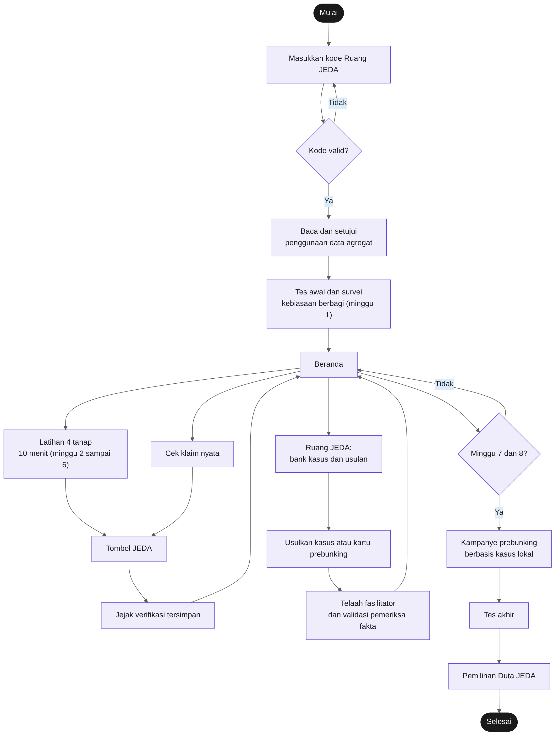
Gambar 1. Alur pengguna dari kode Ruang JEDA sampai pemilihan Duta JEDA
6.3 Struktur informasi
Navigasi utama memakai lima tab di bagian bawah layar ponsel: Beranda, Latihan, Cek, Jejak, dan Ruang. Masuk dan akun diakses dari avatar di Beranda. Bagan lengkap ada pada Lampiran B.
Tab | Isi halaman | Modul
Beranda | Sapaan, latihan hari ini, empat tahap JEDA, tombol Cek klaim, progres jejak mingguan | M2, M3, M4
Latihan | Pengantar kasus; tahap 1 sampai 4; hasil berupa Jejak Verifikasi | M2
Cek | Tempel klaim, panduan empat langkah, lanjut ke Tombol JEDA | M3
Jejak | Daftar jejak, detail jejak, kartu bagikan dengan konteks | M4
Ruang | Bank kasus, usulkan kasus atau kartu, dasbor fasilitator, unduh rekap dan kartu luring | M5, M7, M8
Masuk dan akun | Kode ruang, persetujuan data, tes awal dan akhir, hapus data | M1, M6

6.4 Arsitektur dan model sistem
Rancangan teknis dirangkum dalam diagram pada Lampiran B: arsitektur sistem (B1), diagram use case (B2), diagram aktivitas Latihan (B3), diagram sekuens Tombol JEDA dan Jejak Verifikasi (B4), diagram sekuens usulan kasus dan telaah (B5), diagram kelas (B6), diagram relasi entitas (B7), dan diagram arus data (B8). Ringkasan keputusan arsitektur:
• Klien: PWA dengan service worker yang menyimpan kasus latihan dan antrean tulis untuk mode luring.
• Gerbang API: HTTPS, autentikasi sesi, pengecekan kode ruang, pembatasan laju.
• Layanan: Latihan dan Tombol JEDA, Jejak Verifikasi, Kasus dan Telaah, serta Evaluasi dan Agregasi. Keempatnya berbagi satu basis data relasional.
• Tugas terjadwal: agregasi harian untuk dasbor dan pembuatan berkas kartu PDF.
• Layanan luar hanya berupa tautan keluar (mesin pencari, situs pemeriksa fakta) dan pengiriman surel atau pesan singkat untuk notifikasi telaah. Tidak ada pelacak pihak ketiga.
• Pilihan teknologi tidak mengikat. Usulan: front end HTML, CSS, dan JavaScript dengan kerangka ringan; back end Node.js atau Python; PostgreSQL.
6.5 Status kasus
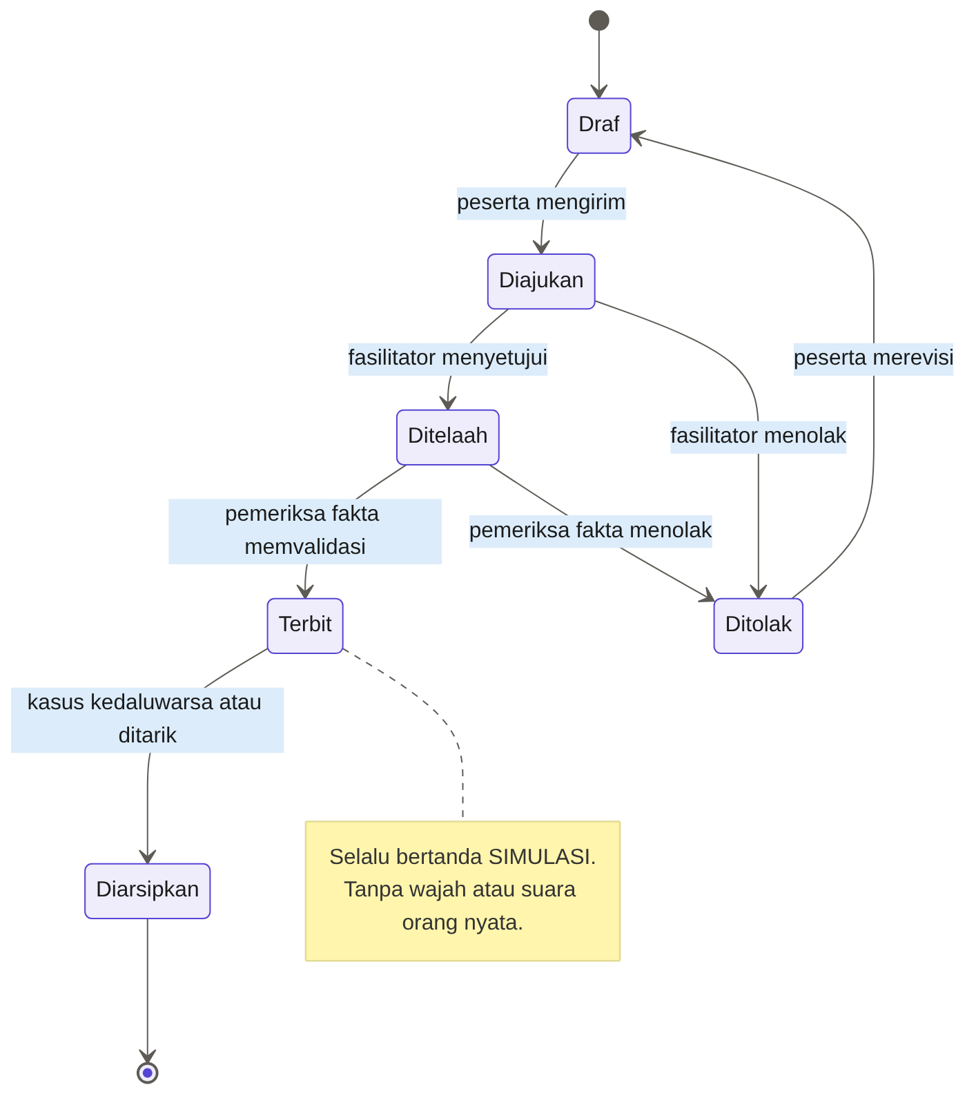
Gambar 2. Siklus status kasus dan usulan kartu
Hanya kasus berstatus Terbit yang dapat dipakai pada Latihan dan Evaluasi. Kasus selalu bertanda SIMULASI dan tidak memuat wajah atau suara orang nyata.
7. Kebutuhan fungsional per modul
Prioritas memakai skala MoSCoW. Karena lingkup final, seluruh butir bertanda M (Must) wajib selesai untuk pilot. Butir S (Should) dikerjakan jika waktu memungkinkan dan tidak menunda pilot.
M1. Akun dan Ruang JEDA
Cerita pengguna: sebagai peserta, saya bergabung ke ruang kelompok dengan kode sederhana agar bisa mulai tanpa mengurus akun yang rumit.
ID | Kebutuhan | Prio | Kriteria penerimaan
FR-1.1 | Peserta bergabung dengan kode Ruang JEDA dan nama samaran. Surel bersifat opsional. | M | Kode valid membawa pengguna ke persetujuan data; kode tidak valid menampilkan pesan dengan cara memperbaiki dan tidak membuka petunjuk apakah kode ada
FR-1.2 | Persetujuan data ditampilkan sebelum tes awal: tujuan, data yang dikumpulkan, siapa yang melihat, cara menghapus. | M | Tanpa persetujuan, pengguna tidak dapat memulai tes; persetujuan tersimpan dengan waktu
FR-1.3 | Peserta di bawah 18 tahun memerlukan persetujuan orang tua atau wali yang dicatat fasilitator. | M | Status persetujuan terlihat oleh fasilitator; peserta tanpa status ini tidak masuk analisis
FR-1.4 | Fasilitator membuat, menutup, dan membuat ulang kode ruang; setiap ruang punya satu fasilitator. | M | Kode ruang unik, tidak mudah ditebak (minimal 6 karakter), dapat dinonaktifkan
FR-1.5 | Pengguna dapat keluar dan meminta penghapusan data pribadinya. | M | Permintaan hapus diproses maksimal 7 hari; data agregat anonim tetap
FR-1.6 | Peran Peserta, Fasilitator, Pemeriksa fakta, Admin dengan hak akses sesuai Bab 5. | M | Uji akses menolak tindakan di luar peran

M2. Latihan Empat Tahap
Cerita pengguna: sebagai peserta, saya menyelesaikan satu kasus lokal dalam sekitar 10 menit agar terbiasa memeriksa sebelum membagikan.
ID | Kebutuhan | Prio | Kriteria penerimaan
FR-2.1 | Pengantar kasus menampilkan label Kasus lokal, judul, estimasi 10 menit, dan tombol Mulai latihan. | M | Hanya kasus berstatus Terbit yang muncul; tampilan klaim bertanda SIMULASI
FR-2.2 | Tahap 1 Jelajah Sumber: peserta memilih tiga petunjuk asal-usul dari daftar pilihan. | M | Umpan balik per pilihan (petunjuk tepat atau bukan) dan alasan singkat; dapat lanjut setelah umpan balik
FR-2.3 | Tahap 2 Evaluasi Bukti (Laboratorium Baca Menyamping): sistem menampilkan kata kunci yang disarankan; peserta memilih satu sumber primer dan sedikitnya satu pembanding independen. | M | Sistem tidak menyatakan klaim benar atau salah; pilihan sumber yang tidak independen diberi tanda beserta alasan
FR-2.4 | Tahap 3 Deteksi Manipulasi: peserta memilih teknik manipulasi yang dipakai (otoritas palsu, tautan tiruan, desakan waktu, visual buatan AI, dikotomi semu). | M | Teknik tepat dan pola berulang ditampilkan; pernyataan bahwa alat deteksi otomatis hanya petunjuk tambahan
FR-2.5 | Tahap 4 Ambil Sikap: Tombol JEDA (Bab M3 dan Bab 8) lalu pemilihan satu dari lima tindakan: tunda sambil mencari bukti, koreksi dengan santun, laporkan konten, bagikan dengan konteks, abaikan. | M | Tidak dapat lanjut sebelum tiga pertanyaan dijawab dan satu tindakan dipilih
FR-2.6 | Indikator tahap (empat segmen) dan tombol Kembali pada setiap tahap. | M | Kembali tidak menghapus jawaban yang sudah ada
FR-2.7 | Kemajuan tersimpan setiap tahap sehingga latihan dapat dilanjutkan setelah koneksi putus atau aplikasi ditutup. | M | Latihan dilanjutkan di tahap terakhir yang selesai
FR-2.8 | Hasil latihan berupa Jejak Verifikasi (M4). | M | Jejak tersusun otomatis dari jawaban tahap 1 sampai 4

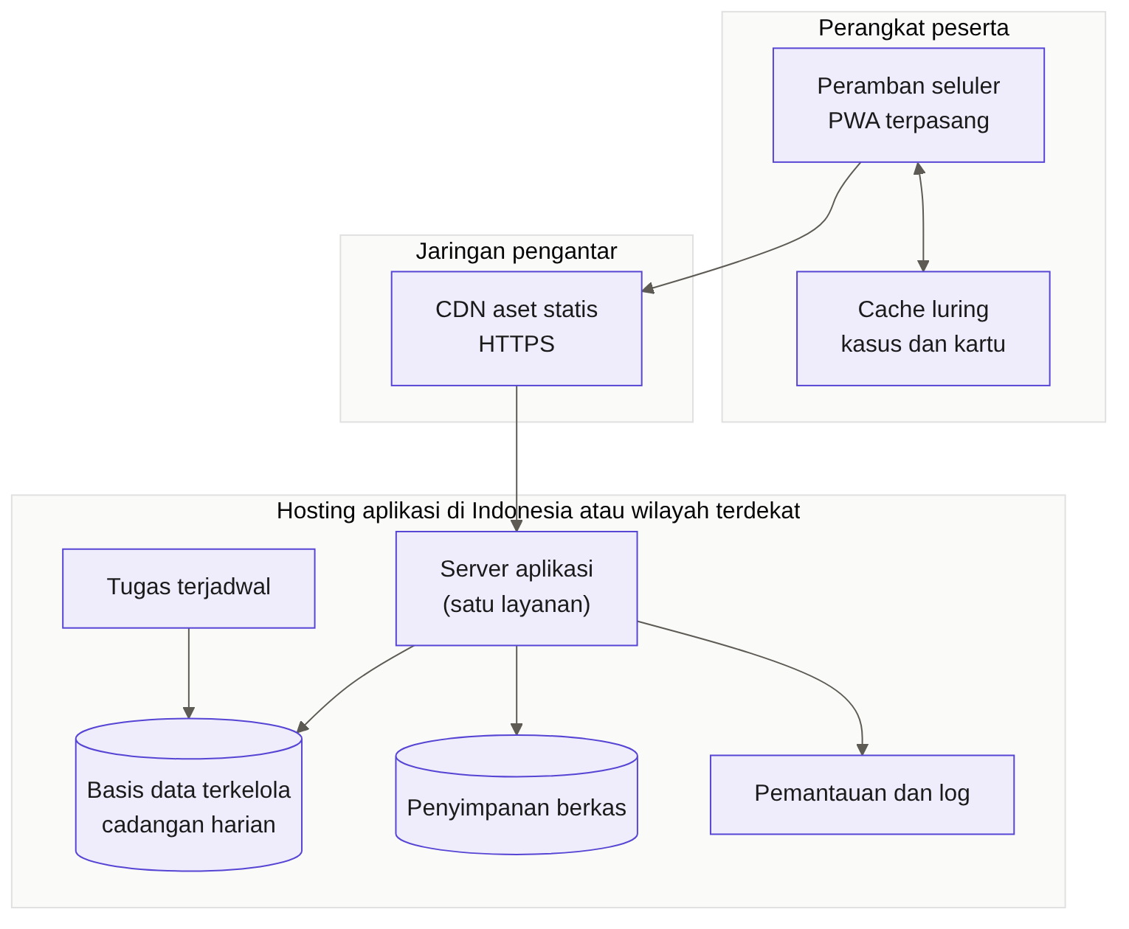
Gambar 3. Gambaran penerapan: ruang fisik, perangkat, dan layanan
M3. Cek JEDA
Cerita pengguna: sebagai peserta, saya menempelkan pesan yang baru masuk dan dituntun memeriksanya sebelum meneruskan.
ID | Kebutuhan | Prio | Kriteria penerimaan
FR-3.1 | Kolom tempel untuk teks klaim atau tautan, dengan label yang selalu terlihat dan batas 1.000 karakter. | M | Teks kosong menampilkan pesan yang menyebut cara memperbaiki
FR-3.2 | Panduan empat langkah (Jelajah Sumber, Evaluasi Bukti, Deteksi Manipulasi, Ambil Sikap) dengan penjelasan satu kalimat per langkah. | M | Setiap langkah menyebut tindakan yang dapat dilakukan pengguna sendiri
FR-3.3 | Tombol Buka pencarian membuka tautan keluar dengan kata kunci saran. | S | Tautan terbuka di tab baru dan tidak mengirim isi pesan ke layanan JEDA
FR-3.4 | Cek berakhir pada Tombol JEDA dan Jejak Verifikasi yang sama dengan Latihan. | M | Jejak tersimpan dengan penanda mode Cek
FR-3.5 | Isi pesan yang ditempel tidak disimpan di ruang kelompok dan tidak tampil di dasbor. | M | Basis data hanya menyimpan klaim yang dengan sengaja dimasukkan pengguna ke jejaknya sendiri
FR-3.6 | Pernyataan tegas pada layar: JEDA tidak memberi vonis benar atau salah. | M | Teks selalu tampil

M4. Jejak Verifikasi
Cerita pengguna: sebagai peserta, saya menyimpan catatan pemeriksaan saya agar bisa ditunjukkan ke fasilitator atau dipakai saat membagikan dengan konteks.
ID | Kebutuhan | Prio | Kriteria penerimaan
FR-4.1 | Jejak memuat klaim, sumber primer, pembanding, tanggal pemeriksaan, konteks klaim, dan keputusan (tindakan). | M | Semua bidang tampil pada layar Jejak verifikasimu
FR-4.2 | Kelengkapan dihitung dari empat unsur (sumber primer, pembanding independen, tanggal pemeriksaan, konteks klaim) dan ditampilkan sebagai tanda centang. | M | Kelengkapan 4 dari 4 dihitung sebagai jejak lengkap untuk K3
FR-4.3 | Daftar jejak (terbaru lebih dulu) dan halaman detail. | M | Daftar kosong menampilkan kondisi, cara mengisi, dan satu tombol mulai
FR-4.4 | Pengguna dapat mengubah catatan atau menghapus jejaknya sendiri. | M | Hapus meminta konfirmasi yang menyebut objek dan akibatnya
FR-4.5 | Kartu bagikan dengan konteks: teks ringkas siap salin (klaim, status pemeriksaan, tautan sumber). | S | Teks tidak menyatakan vonis; tombol Salin menampilkan toast satu baris
FR-4.6 | Jejak tampak oleh pemiliknya; fasilitator hanya melihat jumlah dan kelengkapan agregat, kecuali pemilik menunjukkannya langsung. | M | Uji akses memastikan fasilitator tidak dapat membaca isi jejak peserta melalui API

M5. Bank Kasus dan Studio Kartu
Cerita pengguna: sebagai peserta, saya mengubah hasil pemeriksaan menjadi kartu prebunking yang dapat membantu teman, tanpa mempermalukan korban.
ID | Kebutuhan | Prio | Kriteria penerimaan
FR-5.1 | Bank kasus menampilkan kasus terbit dengan filter teknik manipulasi dan tema. | M | Awal pilot memuat minimal 12 kasus terverifikasi (usulan)
FR-5.2 | Peserta mengajukan kasus atau kartu dengan templat: klaim, teknik, bukti, pesan prebunking. | M | Templat menolak pengiriman jika bidang wajib kosong, dengan pesan spesifik per bidang
FR-5.3 | Daftar periksa keselamatan wajib dicentang: tanpa wajah atau suara orang nyata, tidak mempermalukan korban, bertanda SIMULASI, tidak memuat data pribadi. | M | Pengiriman diblokir sebelum semua butir dicentang
FR-5.4 | Alur status Draf, Diajukan, Ditelaah, Terbit, Ditolak, Diarsipkan (Bab 6.5). Fasilitator menelaah tahap 1, pemeriksa fakta tahap 2. | M | Setiap perpindahan status tercatat dengan penelaah, waktu, dan catatan
FR-5.5 | Notifikasi hasil telaah kepada pengaju. | S | Notifikasi dalam aplikasi; surel jika pengguna memberikannya
FR-5.6 | Ekspor kartu terbit ke PDF cetak A5 untuk jalur luring. | M | PDF memuat judul, teknik, pesan prebunking, dan tanda SIMULASI
FR-5.7 | Pemeriksa fakta dapat menarik kasus yang kedaluwarsa atau keliru. | M | Kasus ditarik berstatus Diarsipkan dan hilang dari latihan baru

M6. Evaluasi (tes awal dan akhir)
Cerita pengguna: sebagai fasilitator, saya menjalankan tes awal dan akhir yang sama bentuknya agar dampak latihan dapat dibandingkan.
ID | Kebutuhan | Prio | Kriteria penerimaan
FR-6.1 | Dua perangkat soal setara (A dan B) berisi klaim benar, keliru, menyesatkan, dan sintetis. Urutan A dan B diacak antarpeserta. | M | Jumlah dan komposisi butir sama pada kedua perangkat
FR-6.2 | Setiap butir meminta peserta menilai klaim dan menyatakan niat membagikan pada skala Likert 1 sampai 5. | M | Jawaban tersimpan per butir; skor akurasi dan skor niat berbagi dihitung otomatis
FR-6.3 | Dukungan kelompok pembanding: ruang dapat ditandai sebagai ruang pembanding yang hanya mengerjakan tes. | M | Ruang pembanding tidak melihat Latihan sampai tes akhir selesai
FR-6.4 | Fasilitator membuka dan menutup jendela tes. | M | Tes di luar jendela ditolak dengan pesan yang jelas
FR-6.5 | Survei SUS dan ruang saran singkat setelah tes akhir. | S | Skor SUS dihitung otomatis
FR-6.6 | Peserta melihat hasilnya sendiri; tidak ada papan peringkat. | M | Tidak ada layar yang menampilkan hasil peserta lain

M7. Dasbor dan Laporan
Cerita pengguna: sebagai fasilitator, saya melihat kemajuan kelompok untuk menyesuaikan pendampingan tanpa membuka data pribadi peserta.
ID | Kebutuhan | Prio | Kriteria penerimaan
FR-7.1 | Dasbor menampilkan peserta aktif, akurasi membedakan konten, niat berbagi, dan peserta dengan jejak lengkap beserta target. | M | Angka cocok dengan perhitungan manual dari basis data uji
FR-7.2 | Semua angka bersifat agregat. Kelompok kurang dari lima orang tidak ditampilkan (k kurang dari 5 ditutup). | M | Uji dengan ruang 4 peserta menampilkan pesan data belum cukup
FR-7.3 | Unduh rekap CSV tanpa nama pengguna. | M | CSV hanya memuat agregat per minggu dan per ruang
FR-7.4 | Admin melihat ringkasan seluruh ruang dengan aturan agregat yang sama. | M | Admin tidak dapat membuka jawaban perseorangan
FR-7.5 | Laporan pilot: ringkasan K1 sampai K3 dan P1 sampai P5 dalam format yang dapat dicetak. | S | Laporan memuat tanggal data diambil
FR-7.6 | Pada tampilan contoh atau uji coba, dasbor memberi catatan bahwa angka hanyalah ilustrasi. | M | Catatan tampil di prototipe dan lingkungan uji

M8. Mode Luring
Cerita pengguna: sebagai fasilitator di taman baca dengan sinyal lemah, saya tetap menjalankan latihan dengan kartu cetak dan perangkat yang terbatas.
ID | Kebutuhan | Prio | Kriteria penerimaan
FR-8.1 | PWA dapat dipasang ke layar utama dan membuka latihan yang sudah disimpan tanpa jaringan. | M | Satu kasus latihan lengkap dapat diselesaikan dalam mode pesawat
FR-8.2 | Jawaban tersimpan di perangkat dan disinkronkan saat jaringan kembali. | M | Tidak ada jawaban hilang; konflik diselesaikan dengan waktu terbaru
FR-8.3 | Indikator status jaringan dan sinkronisasi yang jelas, tidak menyalahkan pengguna. | M | Pesan: koneksi terputus, jawabanmu aman di perangkat
FR-8.4 | Kartu cetak berisi kasus, empat tahap, tiga pertanyaan Tombol JEDA, dan lima tindakan. | M | Satu set kartu dapat dipakai tanpa gawai
FR-8.5 | Fasilitator memasukkan rekap luring (jumlah peserta, hasil agregat) per ruang. | S | Rekap luring masuk ke dasbor sebagai agregat, bukan data perseorangan

M9. Admin dan Moderasi
Cerita pengguna: sebagai admin, saya mengelola ruang dan peran serta menindaklanjuti laporan agar program aman dan dapat diaudit.
ID | Kebutuhan | Prio | Kriteria penerimaan
FR-9.1 | Kelola ruang, fasilitator, dan pemeriksa fakta. | M | Perubahan peran tercatat pada log audit
FR-9.2 | Moderasi: peninjauan laporan pada kasus atau kartu, penarikan, dan penolakan dengan alasan. | M | Laporan ditindaklanjuti maksimal 2 hari kerja selama pilot
FR-9.3 | Log audit untuk login, perubahan peran, telaah, penerbitan, penarikan, dan ekspor. | M | Log tidak dapat diubah oleh admin biasa
FR-9.4 | Kelola daftar teknik manipulasi dan kategori tema. | M | Perubahan tidak mengubah kasus yang sudah terbit tanpa persetujuan pemeriksa fakta
FR-9.5 | Ekspor data anonim untuk analisis pilot. | M | Ekspor tanpa nama samaran, surel, atau teks bebas
FR-9.6 | Kebijakan retensi: data perseorangan dihapus atau dianonimkan sesuai jadwal pada Bab 11. | M | Tugas terjadwal berjalan dan dicatat

8. Rancangan Tombol JEDA
Tombol JEDA adalah inti produk dan muncul di Latihan tahap 4 dan Cek JEDA. Perilakunya sama pada keduanya.
Elemen | Ketentuan
Pemicu | Latihan tahap 4; Cek JEDA langkah akhir. Pada versi lanjutan, tombol dapat dipasang sebagai pengingat di tempat berbagi, tetapi itu di luar lingkup pilot.
Pertanyaan 1 | Apa buktinya? Pilihan, misalnya: hanya ada di unggahan ini; ada sumber primer; ada pembanding independen.
Pertanyaan 2 | Siapa yang diuntungkan? Pilihan, misalnya: pembuat tautan konfirmasi; pembuat konten; tidak ada pihak jelas.
Pertanyaan 3 | Apa akibatnya jika informasi ini salah? Pilihan, misalnya: data perbankan bisa dicuri; reputasi orang rusak; tidak ada akibat berarti.
Tindakan | Tunda sambil mencari bukti; Koreksi dengan santun; Laporkan konten; Bagikan dengan konteks; Abaikan. Tepat satu tindakan dipilih.
Keluaran | Keputusan tersimpan pada Jejak Verifikasi dan niat berbagi tercatat untuk analisis agregat.
Larangan | Tidak ada vonis benar atau salah, tidak ada peringatan menakutkan, tidak ada tindakan bawaan yang terpilih.

Catatan. Diagram sekuens Tombol JEDA ada pada Lampiran B4.
9. Kebutuhan nonfungsional
Kategori | ID | Kebutuhan | Pengukuran
Kinerja | NFR-1 | Halaman Beranda tampil bermakna dalam 2,5 detik pada jaringan 4G dengan ponsel Android kelas menengah | Largest Contentful Paint 2,5 detik atau kurang pada uji Lighthouse
Kinerja | NFR-2 | Paket JavaScript awal ringkas | Maksimal 250 KB terkompresi (usulan)
Ketersediaan | NFR-3 | Layanan tersedia selama jam pilot | 99% pada jam 07.00 sampai 21.00 WIB selama pilot
Luring | NFR-4 | Latihan dan tes yang sudah disimpan dapat dijalankan tanpa jaringan | Uji mode pesawat lulus pada Android dan iOS
Aksesibilitas | NFR-5 | Memenuhi WCAG 2.2 level AA: kontras teks 4,5:1, target sentuh minimal 44 piksel, fokus terlihat, label selalu tampak, gerak dikurangi saat diminta | Audit otomatis dan audit manual dengan pembaca layar
Kompatibilitas | NFR-6 | Dua versi terakhir Chrome di Android; Safari iOS 16 ke atas; layar 360 sampai 430 piksel sebagai utama; dasbor dan admin nyaman di 1024 piksel ke atas | Uji perangkat nyata
Keamanan | NFR-7 | HTTPS wajib, kata sandi (bila dipakai) di-hash dengan algoritma modern, kontrol akses berbasis peran, pembatasan laju, perlindungan terhadap injeksi dan XSS | Peninjauan keamanan sebelum pilot
Privasi | NFR-8 | Minimisasi data, agregat k minimal 5, tanpa pelacak pihak ketiga, persetujuan tercatat | Tinjauan privasi (Bab 11)
Keandalan | NFR-9 | Cadangan basis data harian dan uji pemulihan sebelum pilot | Bukti pemulihan berhasil
Pemeliharaan | NFR-10 | Konten (kasus, teknik, teks antarmuka) dapat diubah tanpa mengubah kode | Perubahan konten lewat M5 dan M9
Bahasa | NFR-11 | Antarmuka berbahasa Indonesia baku mengikuti glosarium UX writing (Bab 10.4) | Tinjauan bahasa sebelum rilis

10. Rancangan UI dan UX
Prototipe interaktif (HTML, bingkai ponsel 390 x 844 piksel) menjadi acuan visual. Prototipe diuji fungsinya dengan skrip Playwright (14 pemeriksaan alur utama, tanpa galat konsol) dan ditinjau menurut Web Interface Guidelines. Prototipe belum diuji pada pengguna; uji kebergunaan menjadi bagian minggu 1 pilot.
10.1 Arah visual
Sistem visual mengacu pada DESIGN.md Notion dari koleksi awesome-design-md: permukaan putih bersih, teks arang hangat, batas halus, satu warna aksen ungu, dan blok pastel untuk membedakan empat tahap. Pilihan ini membuat layar terasa tenang, tidak memicu rasa panik, dan konsisten dengan tujuan jeda.
Token | Nilai | Pemakaian
Kanvas | #FFFFFF | Latar halaman
Lembut | #FAFAF9 | Panel catatan dan strip prototipe
Batas halus / tegas | #E5E3DF / #C8C4BE | Garis kartu dan pemisah
Tinta / arang / abu | #1A1A1A / #37352F / #5D5B54 | Judul, teks badan, teks pendukung
Aksen utama | #5645D4 (tekan #4534B3, tint #EFECFB) | Tombol utama, tab aktif, tautan
Sukses | #157A2B di atas #D9F3E1 | Jawaban tepat, jejak lengkap
Peringatan / galat | #9A4100 di atas #FFE8D4 / #C92A2A | Pesan perhatian dan galat
Blok tahap | Langit #DCECFA, mint #D9F3E1, persik #FFE8D4, lavender #E6E0F5 | J, E, D, A pada empat tahap
Sudut | 8 / 12 / 16 piksel | Tombol dan kolom / kartu / blok besar
Huruf | Inter, cadangan Segoe UI, system-ui | Judul 26 piksel (700), subjudul 20, badan 15 sampai 16, catatan 13

10.2 Layar utama
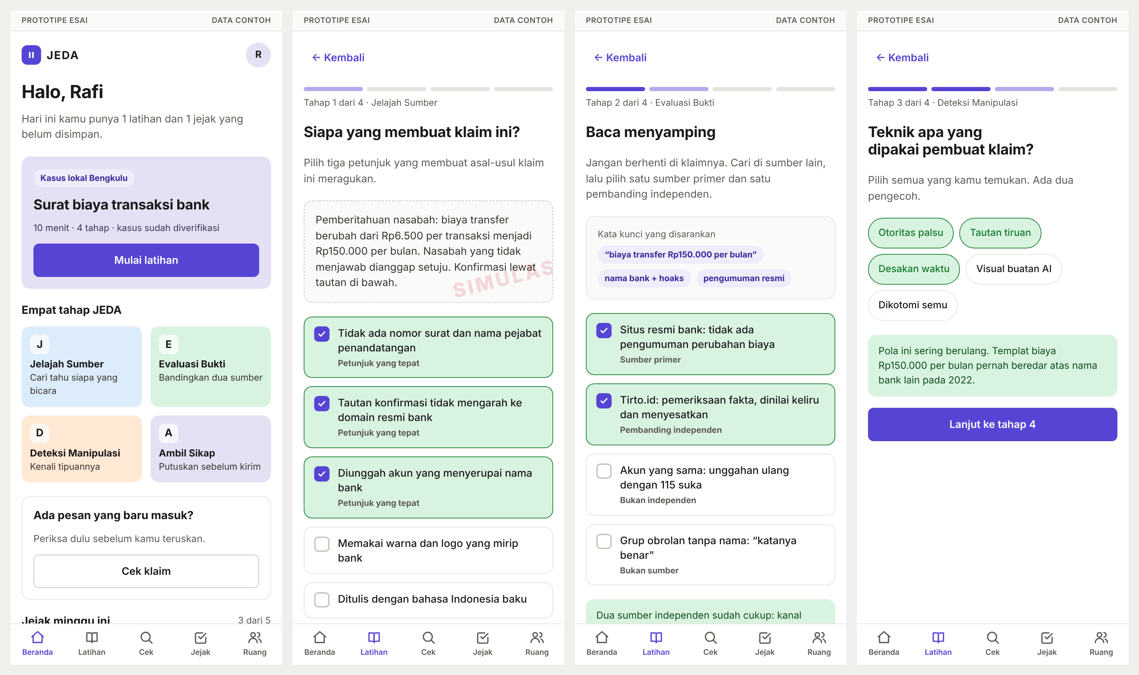
Gambar 4. Beranda, Latihan tahap 1 sampai 3 (tangkapan layar prototipe)
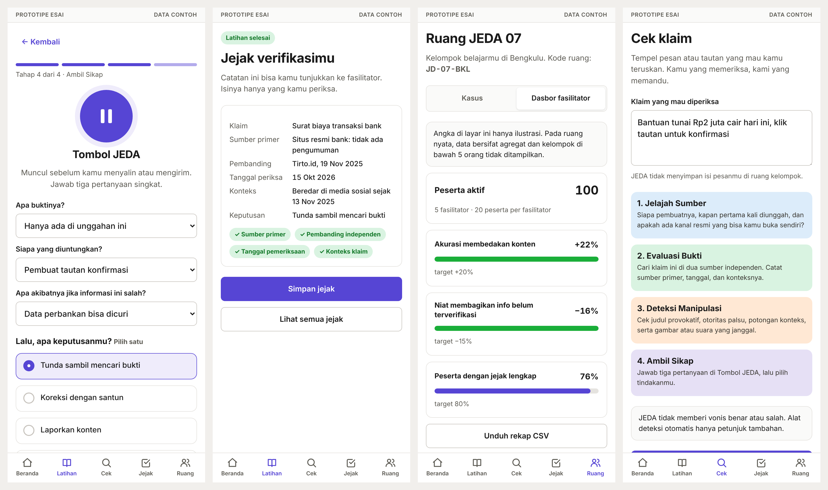
Gambar 5. Tombol JEDA, Jejak Verifikasi, dasbor fasilitator (data contoh), dan Cek klaim
10.3 Komponen dan perilaku
Komponen | Aturan
Tombol utama | Satu per layar, label verba hasil (Mulai latihan, Simpan jejak, Lanjut ke tahap 4), tinggi minimal 44 piksel
Opsi pilihan | Kartu dengan kotak centang atau radio; setelah diperiksa tampil status warna disertai teks (Petunjuk yang tepat, Bukan independen) agar tidak bergantung pada warna
Indikator tahap | Empat segmen bergaris di atas judul dan label Tahap n dari 4
Navigasi bawah | Lima tab dengan ikon dan label; tab aktif diberi warna aksen dan aria-current
Tanda SIMULASI | Watermark diagonal pada setiap tampilan konten uji
Toast dan galat | Satu kalimat, kabar dulu baru detail; galat menyebut apa yang terjadi dan cara memperbaikinya
Keadaan kosong | Menyatakan kosong, cara mengisi, dan satu tombol mulai
Gerak | Transisi singkat; dimatikan bila pengguna meminta pengurangan gerak
Fokus | Berpindah ke judul layar baru saat pindah halaman; cincin fokus terlihat

10.4 UX writing
Persona suara: teman yang tenang dan tidak menggurui. Sapaan seragam memakai kamu pada seluruh antarmuka sampai pesan galat. Satu istilah untuk satu konsep.
Konsep | Istilah baku produk | Hindari
Masuk ke ruang | Masuk dengan kode ruang | Login, Sign in
Membuat akun | Daftar | Register
Mengirim data | Kirim (atau verba hasil: Simpan, Ajukan) | Submit
Lanjut / mundur | Lanjut / Kembali | Next, Back
Ulangi | Coba lagi | Ulangi lagi
Catatan pemeriksaan | Jejak verifikasi (singkat: jejak) | Log, riwayat, rekam jejak
Tombol inti | Tombol JEDA | Tombol pause
Ruang kelompok | Ruang JEDA (singkat: ruang) | Kelas, grup
Vonis sistem | Tidak ada. Gunakan: petunjuk, bukti, saran kata kunci | Terbukti hoaks, palsu 100%

Contoh pola pesan galat: apa yang terjadi dalam bahasa awam, lalu cara memperbaiki.
Situasi | Teks
Kode ruang tidak ditemukan | Kode ruang tidak ditemukan. Periksa huruf dan angkanya, atau tanyakan ke fasilitatormu.
Koneksi terputus | Koneksi terputus. Jawabanmu aman di perangkat dan akan terkirim saat sinyal kembali.
Jejak belum lengkap | Jejak belum lengkap: pembanding independen belum dipilih. Kembali ke tahap 2 untuk melengkapinya.
Hapus jejak | Hapus 1 jejak? Jejak yang dihapus tidak bisa dikembalikan. [Batal] [Hapus jejak]
Kolom Cek kosong | Tempel pesan atau tautan yang mau kamu periksa.

10.5 Keselamatan konten
• Materi simulasi bertanda SIMULASI dan tidak memuat wajah atau suara orang nyata.
• Nama bank, merek, dan lembaga hanya muncul pada kasus yang diperiksa dan bersumber pada rujukan terbuka.
• Korban penipuan tidak diidentifikasi dan tidak dijadikan bahan olok-olok.
• Kasus tidak memberi petunjuk membuat konten palsu; fokusnya mengenali dan menanggapi.
11. Privasi, etika, dan keamanan data
Topik | Ketentuan
Dasar hukum | Pemrosesan mengikuti Undang-Undang Nomor 27 Tahun 2022 tentang Pelindungan Data Pribadi, termasuk persetujuan yang sah dan perlakuan khusus untuk data anak. Konsultasi hukum dilakukan sebelum pilot.
Data dikumpulkan | Nama samaran, ruang, jawaban latihan dan tes, keputusan berbagi, jejak yang dibuat sendiri, usulan kartu. Surel hanya jika diberikan pengguna.
Data tidak dikumpulkan | Wajah, suara, kontak ponsel, lokasi tepat, isi pesan pribadi, identitas perangkat untuk iklan
Persetujuan | Dicatat sebelum tes awal; orang tua atau wali untuk peserta di bawah 18 tahun
Akses data | Perseorangan: hanya pemilik. Fasilitator dan admin: agregat dengan k minimal 5. Pemeriksa fakta: hanya kasus dan kartu yang ditelaah
Retensi (usulan) | Data perseorangan dianonimkan 90 hari setelah laporan pilot selesai; agregat anonim disimpan untuk replikasi
Hak pengguna | Melihat, mengunduh, dan meminta penghapusan data sendiri
Etika riset | Pengajuan telaah etik kepada institusi mitra sebelum pengumpulan data; peserta boleh berhenti kapan saja tanpa akibat
Insiden | Prosedur pelaporan insiden data dan penanggung jawab ditetapkan sebelum pilot

12. Analitik dan evaluasi
12.1 Peristiwa yang dicatat
Peristiwa | Properti | Dipakai untuk
latihan_mulai | ruang_id, kasus_id, mode | P1
tahap_selesai | sesi_id, tahap, skor, durasi | P1, P2
tombol_jeda_dibuka | sesi_id, mode (latihan atau cek) | P5
tindakan_dipilih | sesi_id, tindakan, q_bukti, q_untung, q_akibat | K2
jejak_disimpan | sesi_id, kelengkapan (0 sampai 4) | K3
kartu_diajukan, kartu_terbit | usulan_id, status | P4
tes_selesai | asesmen_id, skor_akurasi, skor_niat_berbagi | K1, K2

Peristiwa tidak memuat isi teks bebas. Semua pelaporan memakai agregat dengan k minimal 5.
12.2 Desain evaluasi
• Pra-uji dan pasca-uji pada ruang perlakuan dan ruang pembanding (FR-6.3), dengan dua perangkat soal setara yang diacak.
• K1 dihitung sebagai perubahan rata-rata skor akurasi. K2 dihitung sebagai perubahan rata-rata skor niat berbagi pada butir klaim belum terverifikasi.
• Analisis K1 dan K2 dilaporkan terpisah, dengan ukuran efek dan selang kepercayaan. Pilot tidak mengklaim dampak jangka panjang.
• Evaluasi tiga bulanan setelah pilot (Maret 2027) mengulang tes ringkas untuk melihat ketahanan.
13. Rencana penerapan dan rilis
Jadwal berikut adalah usulan yang menunggu kesepakatan sekolah dan kampus mitra. Tanggal dapat bergeser mengikuti kalender akademik dan libur akhir tahun. Diagram jadwal ada pada Lampiran B9.
Fase | Rentang (usulan) | Keluaran | Gerbang lulus
Persiapan | 2 sampai 8 November 2026 | Lima fasilitator terlatih; bank kasus awal tervalidasi; lingkungan uji stabil | Daftar periksa kesiapan terpenuhi (Bab 14)
Minggu 1 | 9 sampai 15 November | Tes awal, persetujuan data, pemetaan kebiasaan berbagi, uji kebergunaan | Minimal 90% peserta menyelesaikan tes awal
Minggu 2 sampai 6 | 16 November sampai 20 Desember | Latihan empat tahap, 10 menit pada awal kegiatan belajar | P1 minimal 70% pada minggu 4
Minggu 7 sampai 8 | 21 Desember sampai 3 Januari 2027 | Kampanye prebunking berbasis kasus lokal, tes akhir, pemilihan Duta JEDA | Tes akhir selesai oleh minimal 80% peserta
Analisis | 4 sampai 10 Januari 2027 | Laporan pilot K1 sampai K3 dan P1 sampai P5 | Laporan disetujui penyusun dan mitra
Evaluasi tiga bulanan | 22 sampai 28 Maret 2027 | Tes ringkas dan keputusan perluasan | Keputusan lanjut atau berhenti

13.1 Peran kolaborator
Pihak | Kontribusi
Pemerintah daerah dan Komdigi | Mengintegrasikan program ke kebijakan literasi digital
Sekolah dan kampus | Menyediakan ruang dan waktu 10 menit per sesi
Akademisi | Memvalidasi materi dan instrumen
Komunitas pemeriksa fakta | Memasok dan memvalidasi kasus
Pelajar dan mahasiswa | Menjadi fasilitator sebaya dan Duta JEDA
Perpustakaan dan taman baca | Menjadi Ruang JEDA bulanan

14. Kriteria rilis
Pilot dimulai bila seluruh butir berikut terpenuhi.
1. Semua kebutuhan bertanda M pada Bab 7 lulus uji penerimaan.
2. Uji alur utama otomatis (Playwright) lulus tanpa galat konsol pada Chrome Android dan Safari iOS.
3. Audit aksesibilitas WCAG 2.2 AA tidak menyisakan temuan berat.
4. Uji mode pesawat satu kasus latihan lengkap lulus.
5. Bank kasus berisi minimal 12 kasus Terbit, masing-masing divalidasi pemeriksa fakta.
6. Uji akses membuktikan fasilitator dan admin tidak dapat membaca data perseorangan.
7. Tinjauan privasi dan persetujuan (termasuk orang tua atau wali) selesai.
8. Cadangan dan pemulihan basis data teruji.
9. Lima fasilitator telah berlatih satu putaran penuh.
15. Risiko dan mitigasi
Risiko | Dampak | Mitigasi
Ketergantungan pada fasilitator terlatih | Kualitas pendampingan tidak merata | Modul terbuka, pelatihan singkat, panduan fasilitator, panel multidisiplin
Kasus kedaluwarsa atau keliru | Pengguna belajar dari informasi salah | Validasi pemeriksa fakta, fitur tarik kasus, tanggal tinjau pada setiap kasus
Niat berbagi tidak turun | Target K2 tidak tercapai | Dilaporkan apa adanya; K2 dianalisis terpisah dari K1
Kebocoran data peserta | Kerugian dan kehilangan kepercayaan | Minimisasi data, agregat k minimal 5, kontrol akses, prosedur insiden
Akses gawai tidak merata | Sebagian peserta tertinggal | Mode luring, kartu cetak, rekap fasilitator
Peserta lelah atau bosan | Penyelesaian rendah | Sesi 10 menit, kasus lokal, variasi tahap, umpan balik singkat
Materi disalahgunakan menjadi konten palsu | Dampak sosial | Daftar periksa keselamatan, tanda SIMULASI, tanpa panduan membuat konten palsu
Prototipe belum diuji pada pengguna | Masalah kebergunaan baru muncul saat pilot | Uji kebergunaan pada minggu 1; perbaikan teks dan tata letak diizinkan (Bab 4.2)
Jadwal bertabrakan dengan libur akhir tahun | Kehadiran turun | Jadwal fleksibel per ruang; minggu pengganti disiapkan
Beban moderasi | Antrean telaah menumpuk | Telaah dua tahap, batas kiriman per peserta, 2 hari kerja target tindak lanjut

16. Asumsi dan pertanyaan terbuka
• Hosting, domain, dan pendanaan operasional pilot belum ditetapkan.
• Pemeriksa fakta mitra belum dikonfirmasi; jumlah kasus awal bergantung pada kapasitas mereka.
• Prosedur telaah etik dan persetujuan orang tua mengikuti ketentuan institusi mitra yang belum diketahui.
• Angka target dukungan (P1 sampai P4), batas 1.000 karakter pada Cek, dan masa retensi 90 hari adalah usulan yang perlu dikonfirmasi.
• Ketentuan hukum rinci tentang data anak perlu dikonsultasikan dengan penasihat hukum sebelum pilot.
17. Keterlacakan
Tujuan | Modul | Metrik | Bukti dalam produk
Melatih empat kecakapan | M2, M3, M6 | K1, P1, P2 | Skor tahap, skor tes, durasi latihan
Memasang jeda saat berbagi | M2, M3 (Tombol JEDA) | K2 | Keputusan berbagi dan niat berbagi
Mencatat kebiasaan terukur | M4 | K3 | Jejak Verifikasi dengan kelengkapan
Pemantauan kelompok yang menjaga privasi | M7 | K1 sampai K3 | Dasbor agregat dengan k minimal 5
Bank kasus lokal yang tumbuh | M5, M9 | P4 | Kartu terbit, log telaah
Menjangkau peserta tanpa gawai memadai | M8 | P1 | Kartu cetak dan rekap luring

Lampiran A. Glosarium
Istilah | Arti dalam produk
Ambil Sikap | Tahap 4 JEDA: memilih tindakan setelah menjawab tiga pertanyaan Tombol JEDA
Bank kasus | Kumpulan kasus lokal yang sudah diperiksa dan berstatus Terbit
Baca menyamping (lateral reading) | Memeriksa sebuah klaim dengan meninggalkan halamannya dan mencari sumber lain tentang klaim dan penerbitnya
Deteksi Manipulasi | Tahap 3 JEDA: mengenali teknik yang dipakai pembuat konten
Duta JEDA | Peserta yang dipilih mendampingi kelompok baru
Evaluasi Bukti | Tahap 2 JEDA: memilih sumber primer dan pembanding independen
Jejak Verifikasi | Catatan pemeriksaan: sumber primer, pembanding, tanggal, konteks
Jelajah Sumber | Tahap 1 JEDA: menelusuri asal-usul klaim
k-anonimitas (k minimal 5) | Aturan agregat: kelompok kurang dari lima orang tidak ditampilkan
Prebunking | Melatih pengguna mengenali teknik manipulasi sebelum bertemu kasusnya
Ruang JEDA | Kelompok belajar dengan kode ruang dan satu fasilitator
SIMULASI | Penanda pada materi uji bahwa isinya rekaan terkontrol, bukan konten asli
Sumber primer | Sumber asal sebuah informasi, misalnya situs resmi lembaga yang disebut
Tombol JEDA | Layar tiga pertanyaan dan lima tindakan sebelum berbagi

Lampiran B. Diagram rancangan
Semua diagram dibuat dari sumber teks (Mermaid dan Graphviz) sehingga dapat diperbarui bersama dokumen ini.
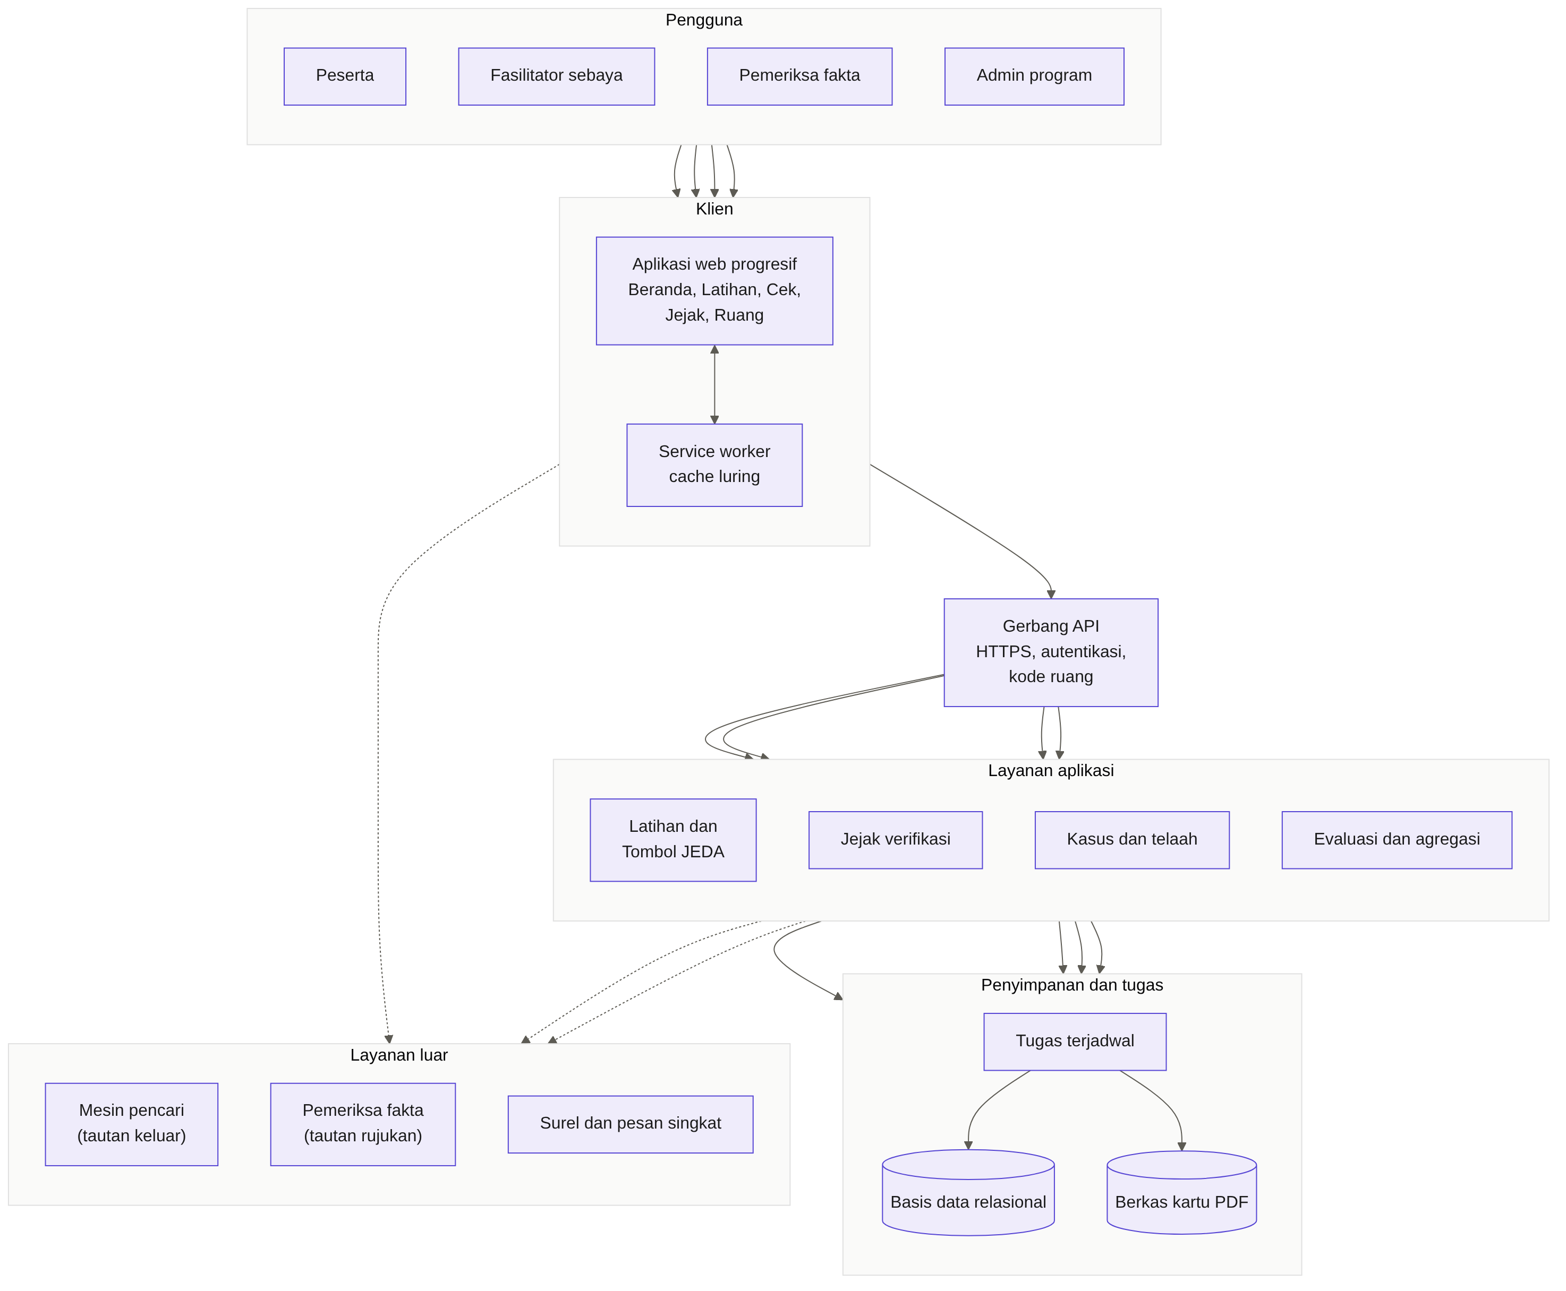
B1. Arsitektur sistem
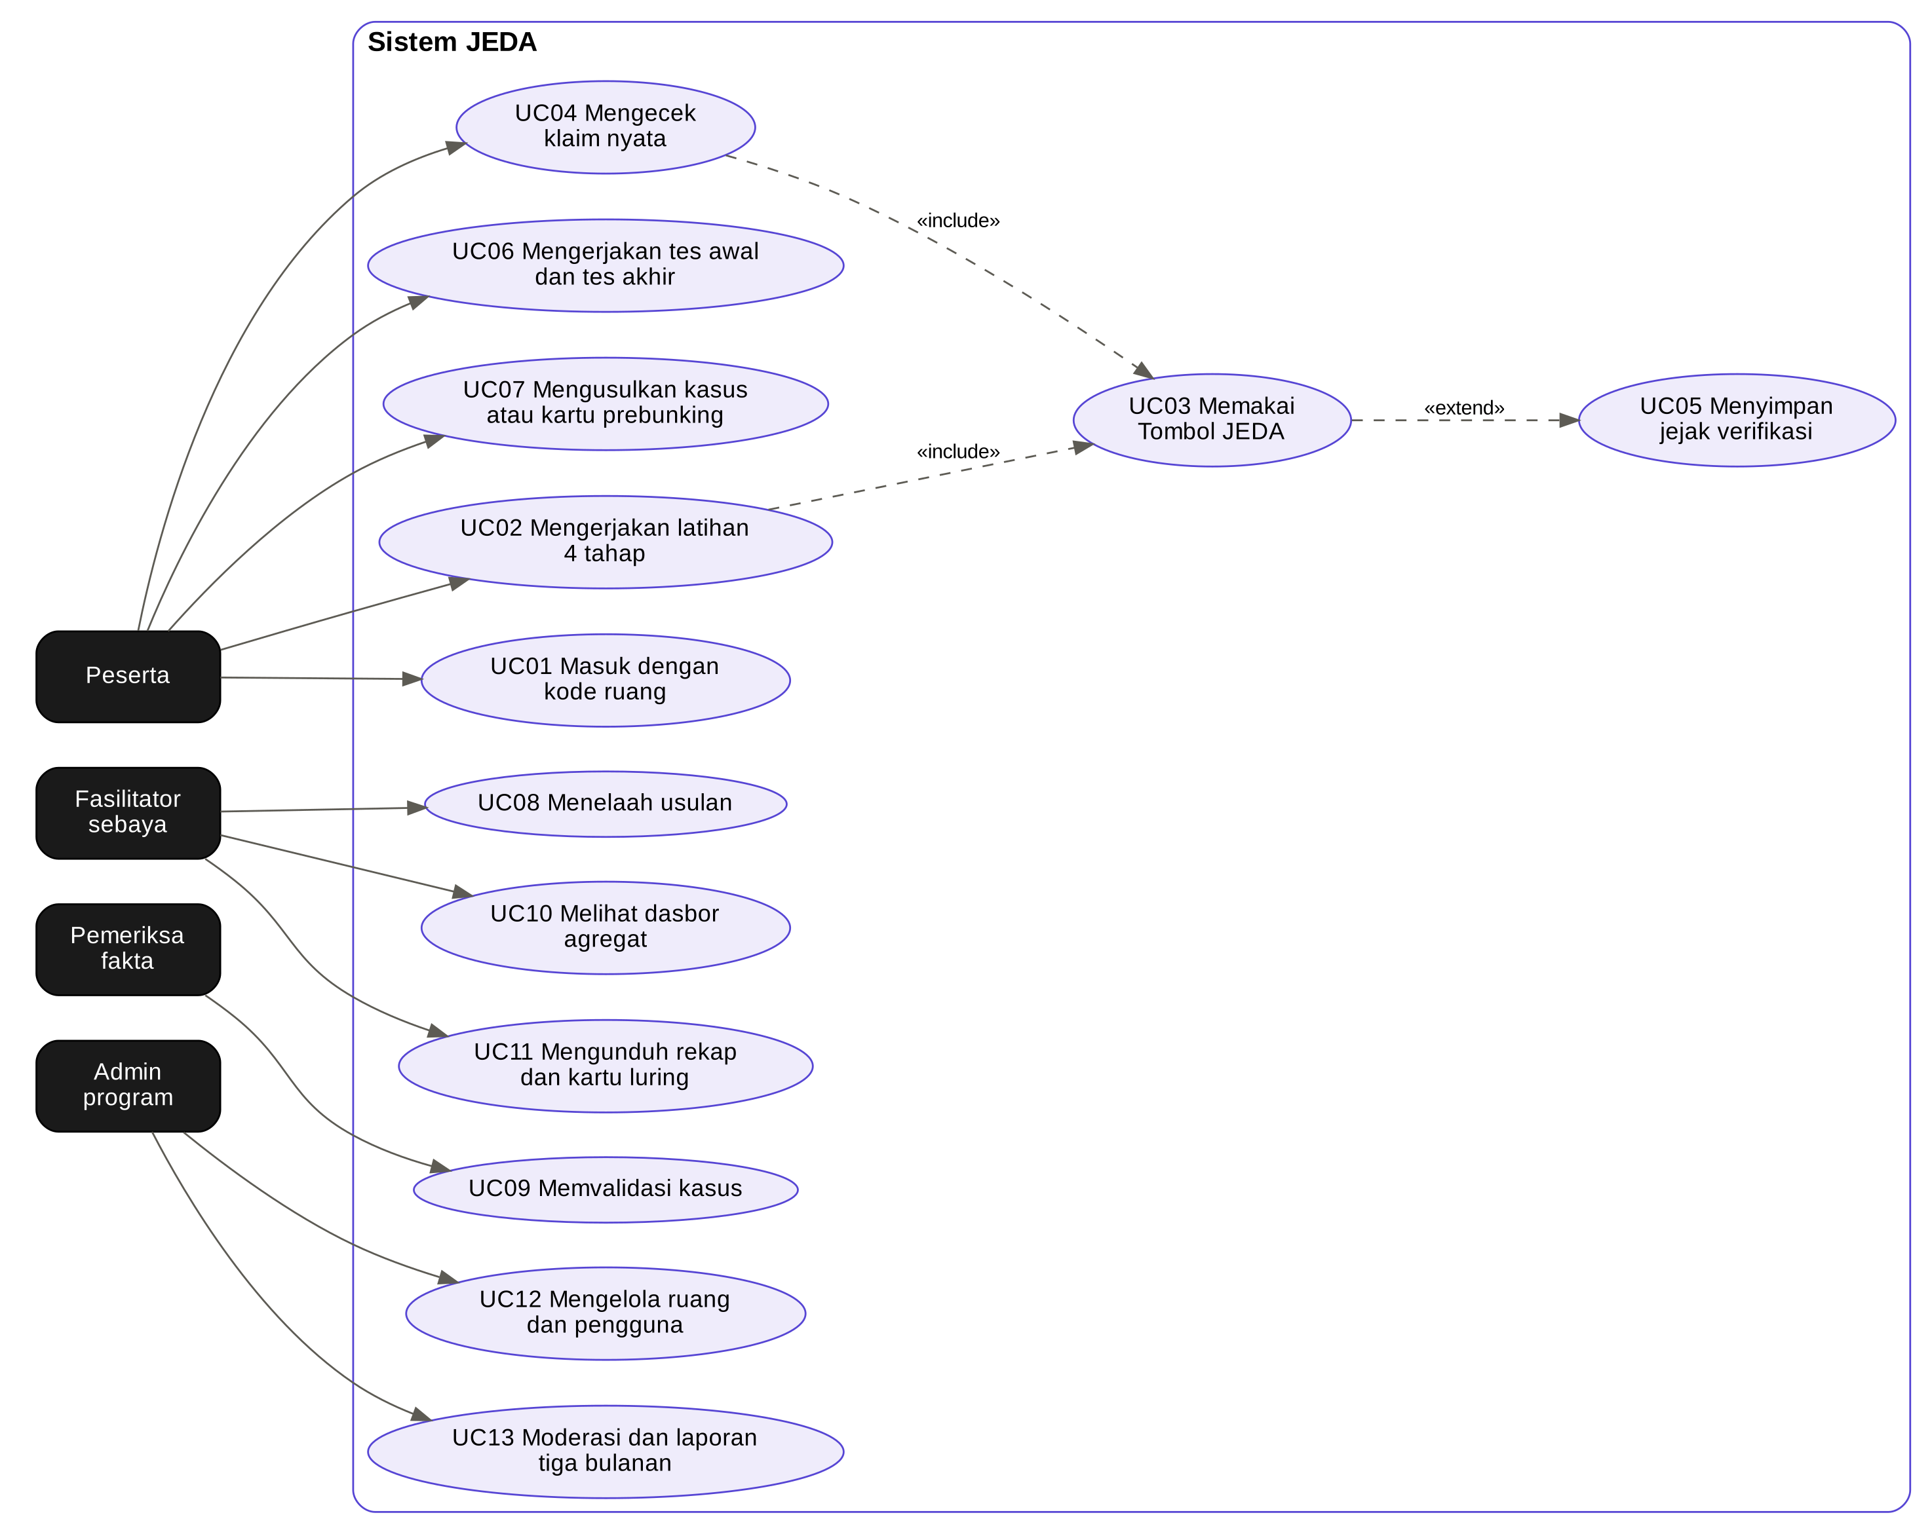
B2. Diagram use case
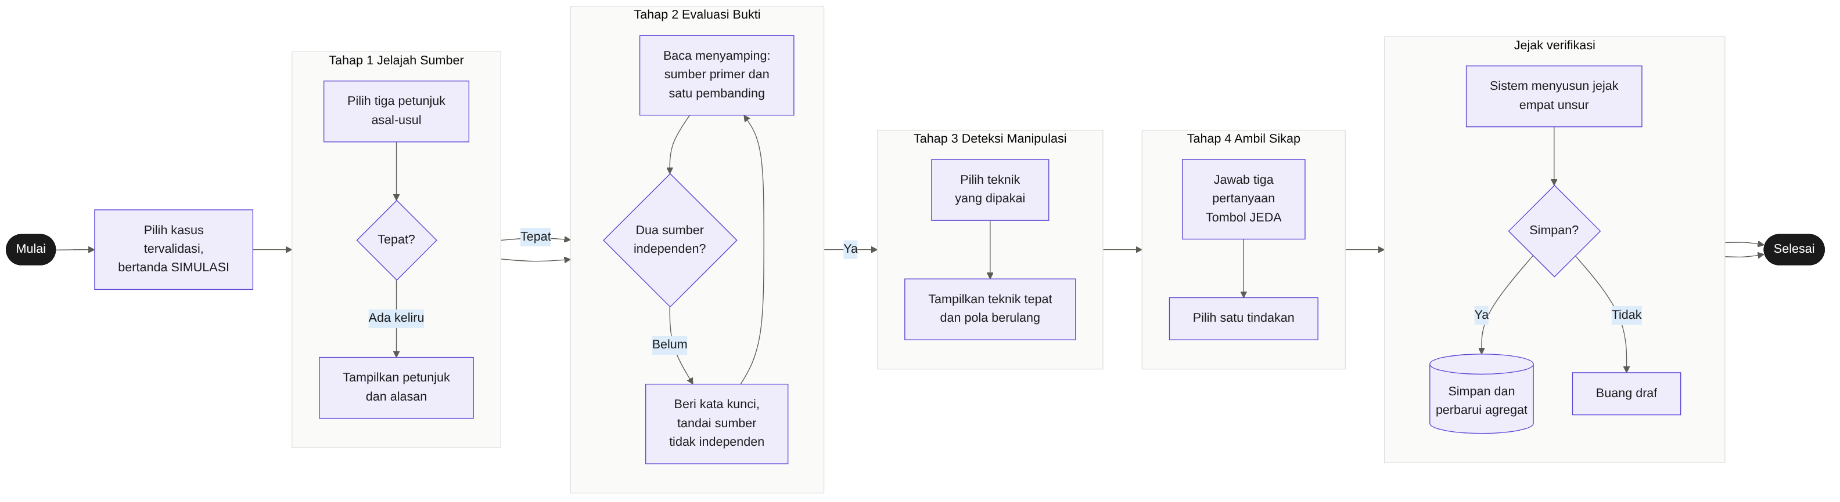
B3. Diagram aktivitas Latihan empat tahap
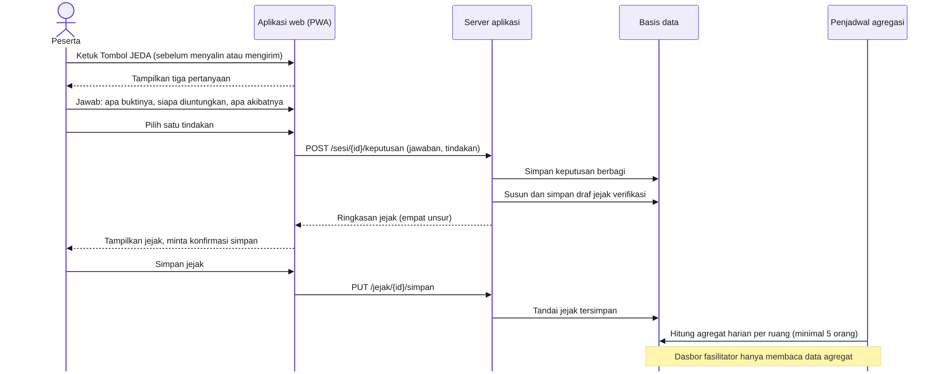
B4. Diagram sekuens Tombol JEDA dan Jejak Verifikasi
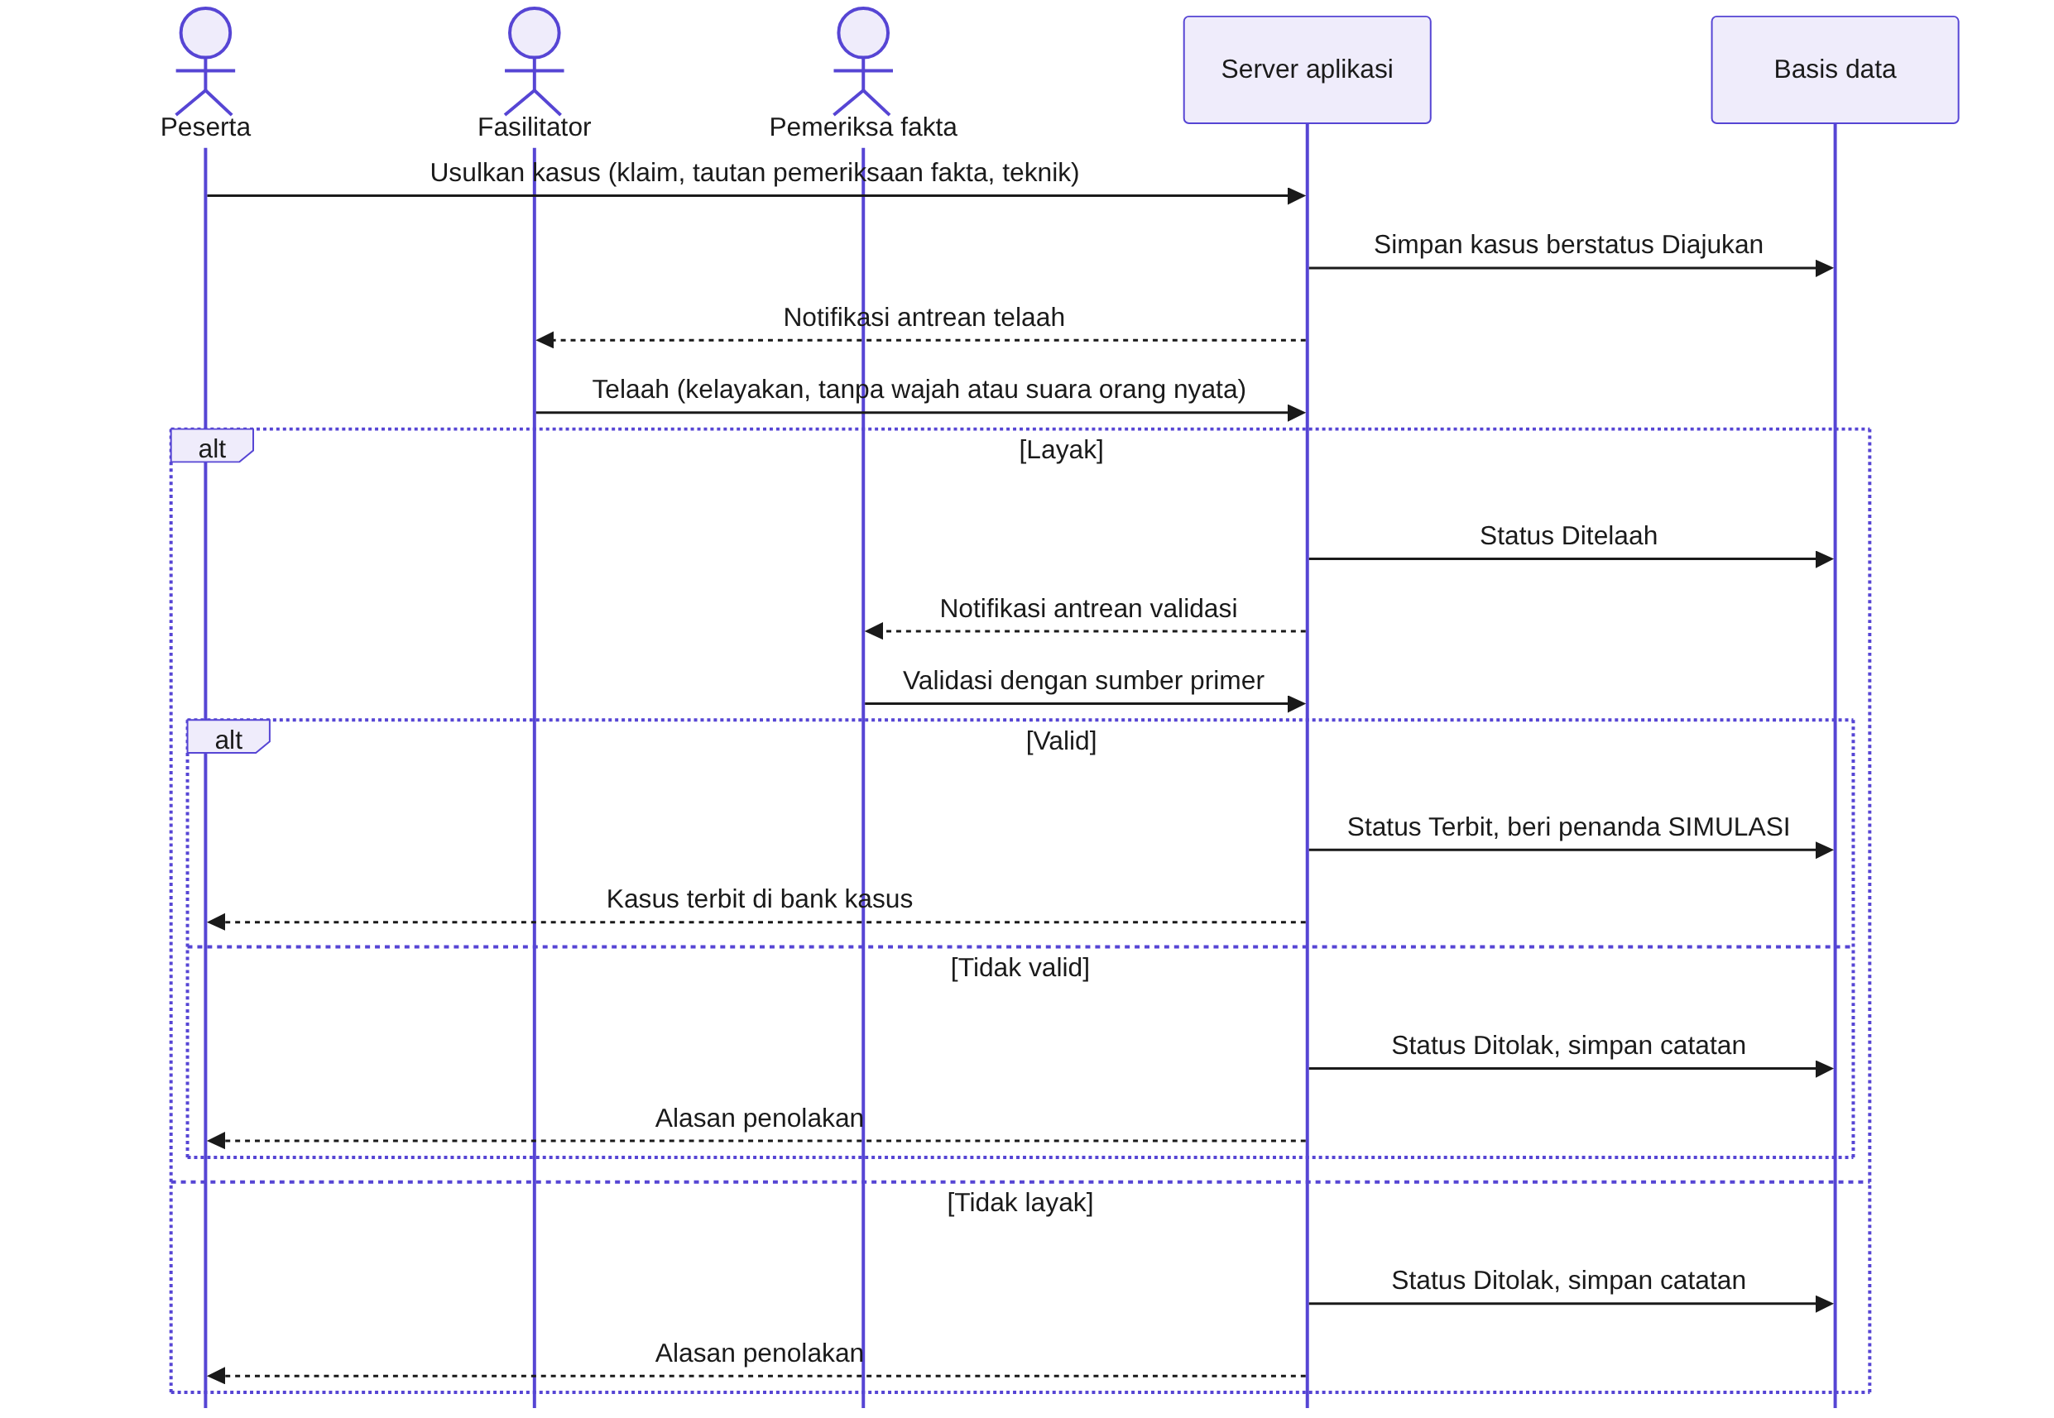
B5. Diagram sekuens usulan kasus dan telaah
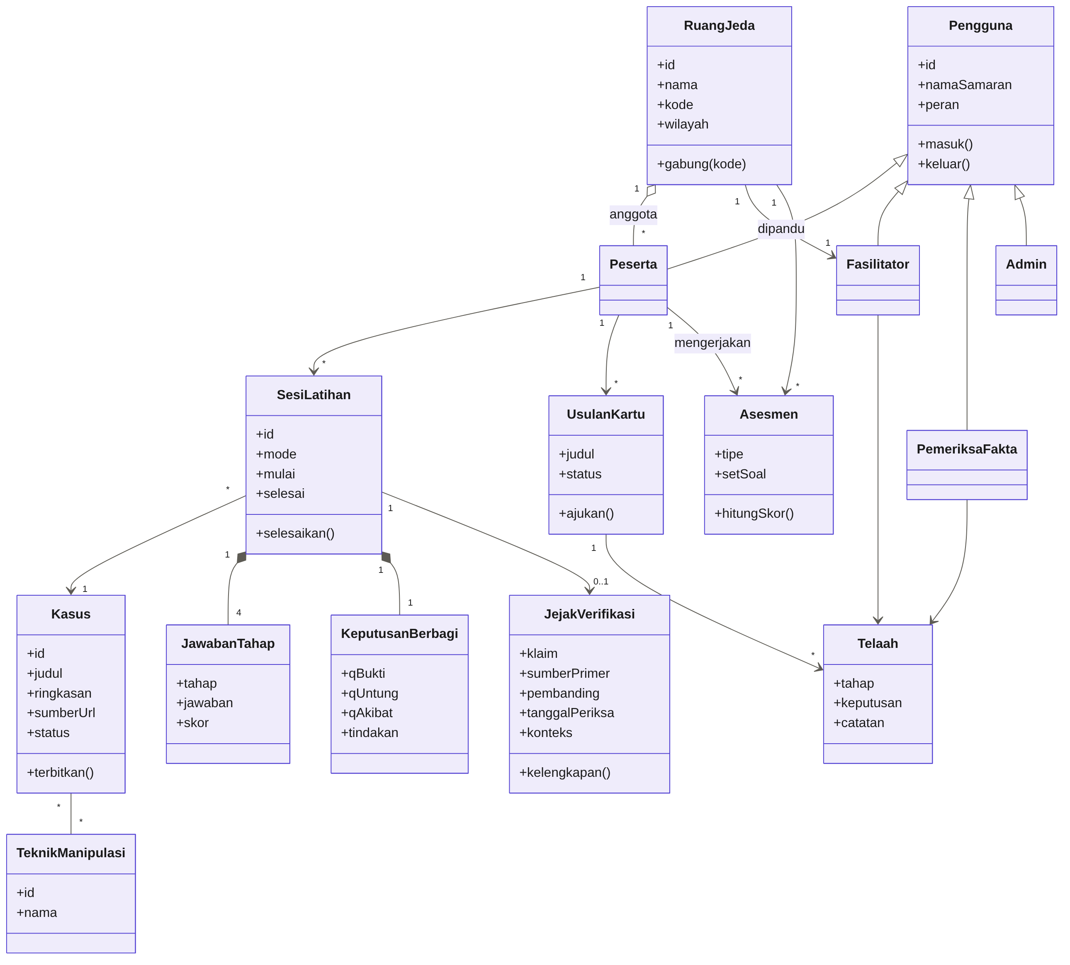
B6. Diagram kelas
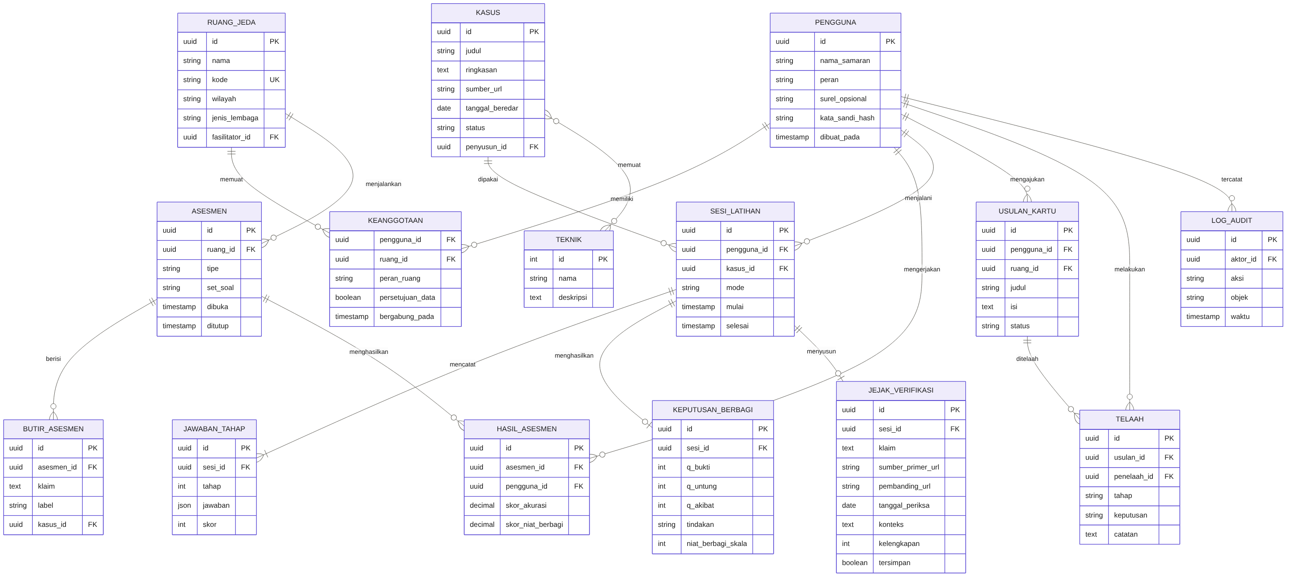
B7. Diagram relasi entitas
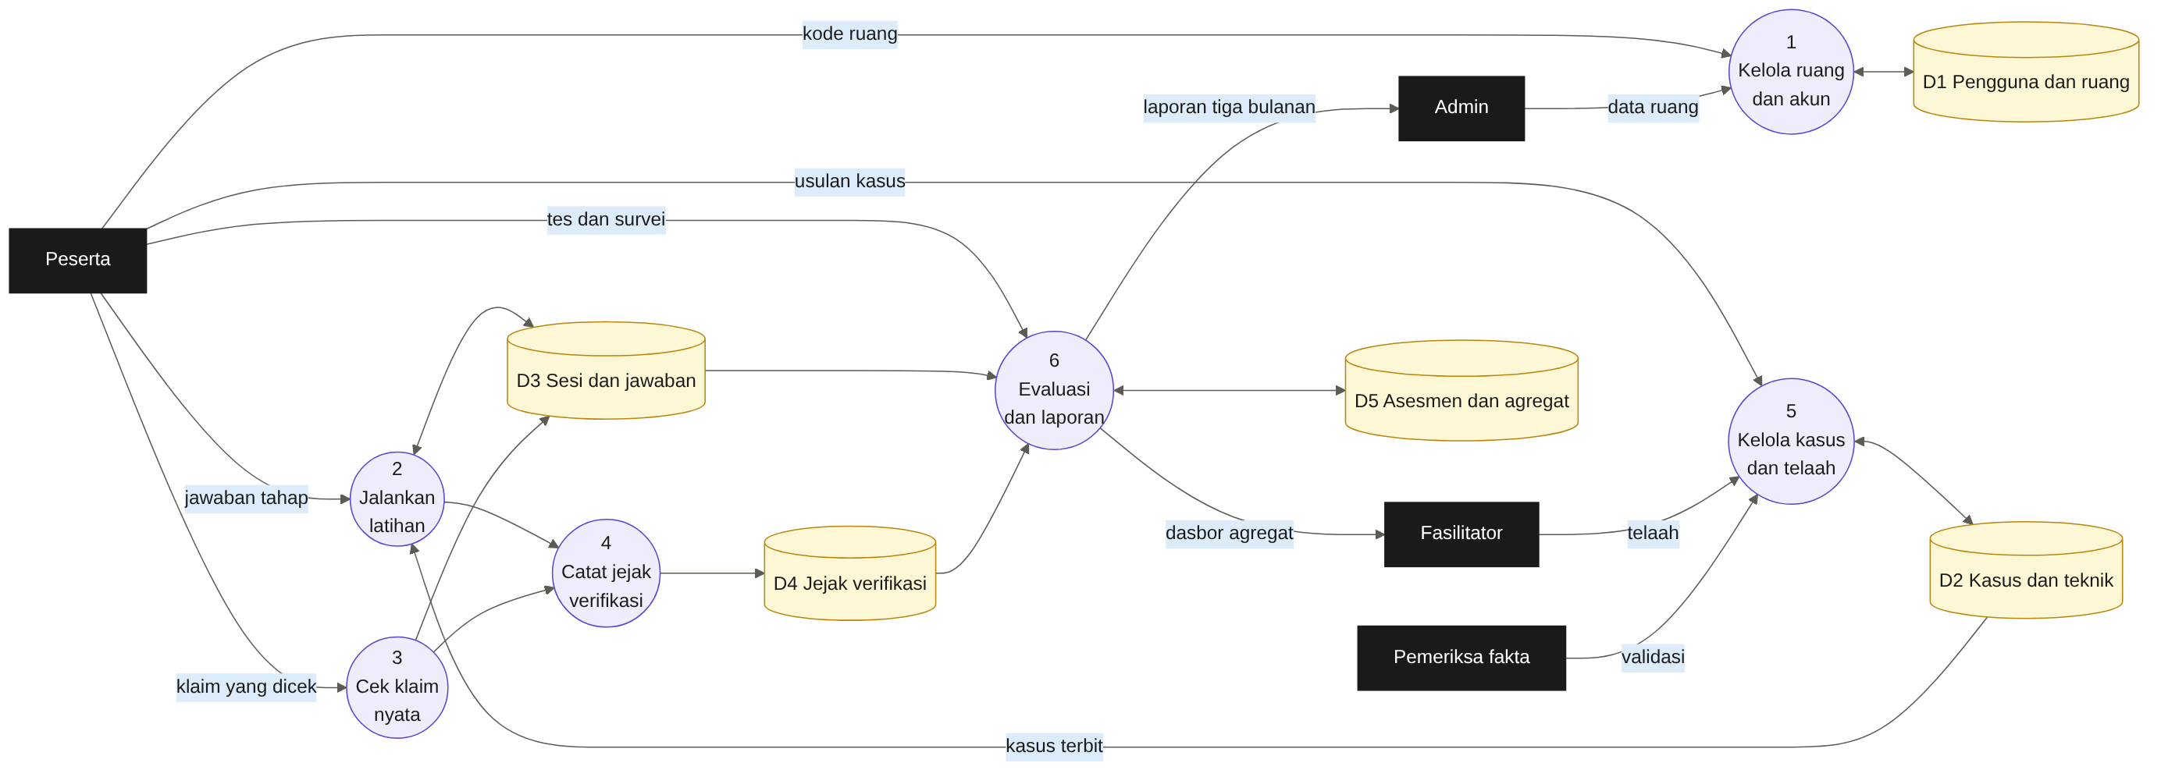
B8. Diagram arus data (DFD)
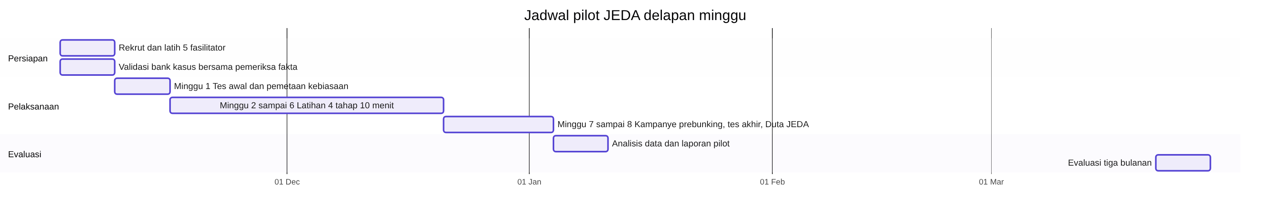
B9. Jadwal pilot delapan minggu (usulan)
B10. Peta situs

Lampiran C. Rujukan
AFP. (2025, 2 Maret). Indonesians swindled by scams using President Prabowo deepfakes. France 24. https:/​/​www.​france24.​com/​en/​live-​news/​20250302-​indonesians-​swindled-​by-​scams-​using-​president-​prabowo-​deepfakes
Badan Pusat Statistik. (2025). Statistik telekomunikasi Indonesia 2024. https:/​/​www.​bps.​go.​id/​id/​publication/​2025/​08/​29/​beaa2be400eda6ce6c636ef8/​statistik-​telekomunikasi-​indonesia-​2024.​html
Kementerian Komunikasi dan Digital. (2025). IMDI 2025 naik ke 44,53, Indonesia makin cakap digital. https:/​/​www.​komdigi.​go.​id/​berita/​siaran-​pers/​detail/​imdi-​2025-​naik-​ke-​4453-​indonesia-​makin-​cakap-​digital
Kozyreva, A., Lorenz-Spreen, P., Herzog, S. M., Ecker, U. K. H., Lewandowsky, S., Hertwig, R., Ali, A., Bak-Coleman, J., Barzilai, S., Basol, M., Berinsky, A. J., Betsch, C., Cook, J., Fazio, L. K., Geers, M., Guess, A. M., Huang, H., Larreguy, H., Maertens, R., … Wineburg, S. (2024). Toolbox of individual-level interventions against online misinformation. Nature Human Behaviour, 8(6), 1044–1052. https:/​/​doi.​org/​10.​1038/​s41562-​024-​01881-​0
Lu, C., Hu, B., Li, Q., Bi, C., & Ju, X. D. (2023). Psychological inoculation for credibility assessment, sharing intention, and discernment of misinformation: Systematic review and meta-analysis. Journal of Medical Internet Research, 25, e49255. https:/​/​doi.​org/​10.​2196/​49255
OECD. (2026). PISA 2025 results (Volume I). OECD Publishing. https:/​/​www.​oecd.​org/​en/​publications/​pisa-​2025-​results-​volume-​i_​73451bc5-​en.​html
Pennycook, G., & Rand, D. G. (2022). Accuracy prompts are a replicable and generalizable approach for reducing the spread of misinformation. Nature Communications, 13, Article 2333. https:/​/​doi.​org/​10.​1038/​s41467-​022-​30073-​5
Roozenbeek, J., van der Linden, S., Goldberg, B., Rathje, S., & Lewandowsky, S. (2022). Psychological inoculation improves resilience against misinformation on social media. Science Advances, 8(34), Article eabo6254. https:/​/​doi.​org/​10.​1126/​sciadv.​abo6254
Catatan. Rujukan sains dan data pada Bab 2 telah diperiksa pada sumbernya saat esai disusun. Undang-Undang Nomor 27 Tahun 2022 dan WCAG 2.2 dirujuk dari pengetahuan umum penyusun dan belum dibuka ulang pada penyusunan dokumen ini; periksa teks resminya sebelum dijadikan dasar keputusan hukum atau audit.

